KẾ HOẠCH BÀI DẠY

Trường:...................  Tổ:............................ | Họ và tên giáo viên:  ……………………

TÊN BÀI DẠY: CÁC CẤU TRÚC ĐIỀU KHIỂN
Môn: Tin học lớp: 6
Thời gian thực hiện: (2 tiết)
I. Mục tiêu
1. Về kiến thức: Sau bài học này, học sinh sẽ có được kiến thức về:
- Cấu trúc điểu khiển thuật toán: tuần tự, rẽ nhánh.
- Mô tả được thuật toán đơn giản có các cấu trúc tuần tự, rẽ nhánh dưới dạng liệt kê hoặc sơ đổ khối.
2. Về năng lực:
2.1. Năng lực chung
Thực hiện bài học này sẽ góp phần hình thành và phát triển một số thành tố năng lực chung của học sinh như sau:
Năng lực tự chủ, tự học: Học sinh có khả năng tự đọc sách giáo khoa và kết hợp với gợi ý của giáo viên để trả lời câu hỏi về thuật toán, tư duy cấu trúc về các câu lệnh điều khiển.
Năng lực giao tiếp và hợp tác: Học sinh thảo luận nhóm để đưa ra ví dụ về: các câu lệnh điều khiển hệ thống.
Năng lực giải quyết vấn đề và sáng tạo: Học sinh đưa ra được thêm các ví dụ về mối quan hệ giữa thông tin và dữ liệu, ví dụ minh họa tầm quan trọng của thông tin.
2.2. Năng lực Tin học
Thực hiện bài học này sẽ góp phần hình thành và phát triển một số thành tố năng lực Tin học của học sinh như sau:
Năng lực C (NLc):
– Nhận biết được cấu trúc của các câu lệnh điều khiển .
– Phân biệt được thuật toán sử dụng dạng câu lệnh điều khiển.
- Mô tả được thuật toán đơn giản có các cấu trúc tuần tự, rẽ nhánh dưới dạng liệt kê hoặc sơ đổ khối.
- Vận dụng được cấu trúc trong cuộc sống.
3. Về phẩm chất:
Thực hiện bài học này sẽ góp phần hình thành và phát triển một số thành tố Phẩm chất của học sinh như sau:
Nhân ái: Thể hiện sự cảm thông và sẳn sàng giúp đỡ bạn trong quá trình thảo luận nhóm.
Chăm chỉ: Chăm học, hăng say học hỏi và nhiệt tình tham gia vào các công việc chung của nhóm.
Trách nhiệm: Có ý chí vượt khó, trách nhiệm vì mục tiêu chung
II. Thiết bị dạy học và học liệu
- Thiết bị dạy học: Máy chiếu, máy tính giáo viên, phiếu học tập.
- Học liệu: Sách giáo khoa Tin học 6.
III. Tiến trình dạy học:
1. Hoạt động 1: Mở đầu (5 phút)
a) Mục tiêu:
- HS tiếp cận kiến thức trừu tượng về các cấu trúc điều khiển.
b) Nội dung:
- Tổ chức cho các nhóm học sinh chơi trò chơi “bốc phiếu chọn chủ đề và trả lời câu hỏi”
c) Sản phẩm:
- Câu trả lời đúng của học sinh tương ứng với nhóm có điểm số cao nhất
d) Tổ chức thực hiện:
Hoạt động của GV và HS | Nội dung
* Chuyển giao nhiệm vụ:  Câu hỏi: Trả lời các câu hỏi bí mật?  - GV chia lớp thành 2 nhóm  - Yêu cầu các nhóm chọn ra 2 bạn chơi và 1 HS bấm thời gian chơi.  - GV giới thiệu mục đích, yêu cầu và tiến trình của hoạt động trước toàn lớp: Cách chơi: Mỗi lượt chơi là hai bạn và được chọn một trong hai chủ đề. Trong thời gian một phút, hai bạn sẽ bốc phiếu thuộc chủ đề mỉnh lựa chọn và trả lời. Với mỗi phiếu, hai bạn thực hiện các công việc sau đây:  + Bạn thứ nhất đọc câu ghi trong phiếu.  + Bạn thứ hai trả lời bằng cách gật đầu là đồng ý hoặc lắc đầu là không đồng ý.  + Câu trả lời của mỗi lượt được ghi lại.  * Thực hiện nhiệm vụ  - Mỗi nhóm học sinh chọn ra 2 bạn chơi cho đội của mình.  - Bạn thứ nhất đọc câu ghi trong phiếu.  - Bạn thứ hai trả lời bằng cách gật đầu là đồng ý hoặc lắc đầu là không đồng ý.  - Học sinh bấm thời gian.  * Báo cáo, thảo luận  - Nhóm chơi thảo luận đáp án của câu hỏi để đưa ra đáp án đúng và trong thời gian 1 phút.  -GV và hs còn lại quan sát, cỗ vũ đội chơi  - Báo cáo điểm của 2 đội chơi  * Kết luận, nhận định  - Lớp đánh giá kết quả của từng đội chơi.  - Mỗi câu trả lời đúng nhóm được cộng 1 điểm, nhóm thắng cuộc là nhóm có điềm số cao nhất. | Câu hỏi và đáp án chủ đề:  CH1: Số 7 là số nguyên tố đúng hay sai?  - Đ/Á: đúng  CH2: Số 12 là số nguyên tố đúng hay sai?  - Đ/Á: sai  CH3: Số chẵn là số chia hết cho 3 đúng hay sai?  - Đ/Á: sai  CH4: Voi thuộc loài ăn thịt đúng hay sai?  - Đ/Á: sai  CH5: Rắn là động vật thuộc lớp bò sát đúng hay sai?  - Đ/Á: đúng  CH6: Hổ là động vật ăn thịt đúng hay sai?  -Đ/á: đúng
2. Hoạt động 2: Hình thành kiến thức mới (30 phút)
Hoạt động 2.1: Cấu trúc tuần tự, cấu trúc rẽ nhánh (30 phút)
a) Mục tiêu:
- Học sinh nắm được cấu trúc tuần tự và cấu trúc rẽ nhánh
b) Nội dung:
- Đánh giá được kết quả chơi ở phần khởi động
- Nắm được kiến thức mới trong hoạt động đọc.
c) Sản phẩm:
- Học sinh trả lời được các câu hỏi về cấu trúc tuần tự và cấu trúc điều khiển
- Học sinh cho ví dụ và phân tích được cấu trúc câu lệnh trong ví dụ.
d) Tổ chức thực hiện:
Hoạt động của GV và HS | Nội dung
* Chuyển giao nhiệm vụ 1:  Câu hỏi:  1. Trong trò chơi ở phần khởi động, điều kiện để cặp chơi được cộng một điểm là gì?  2. Việc đánh giá điểm gổm những bước nào? Em hãy viết các bước đó ra giấy.  - GV giới thiệu mục đích, yêu cầu của hoạt động thảo luận trước toàn lớp.  - GV chia lớp học thành 4 nhóm  - GV Yêu cầu các nhóm thực hiện vào bảng nhóm với quy định thời gian là 10 phút.  * Thực hiện nhiệm vụ 1  - Học sinh ngồi theo vị trí phân chia của giáo viên.  - Các nhóm nhận câu hỏi và tiến hành thảo luận, trao đổi để trả lời 2 câu hỏi vào bảng nhóm.  - GV: Quan sát, theo dõi các nhóm hoạt động.  * Báo cáo, thảo luận 1  - GV thông báo hết giờ thảo luận, trao đổi đề nghị các nhóm báo cáo kết quả thảo luận.  - Đại diện nhóm học sinh báo cáo kết quả thảo luận của nhóm.  - GV: Yêu cầu các nhóm nhận xét, đánh giá các nhóm còn lại  * Kết luận, nhận định 1  - GV: Thông qua các nhóm tự nhận xét, đánh giá với nhau thì GV đưa ra nhận xét chung về kết quả thực hiện nhiệm vụ của từng nhóm (ghi điểm cho từng nhóm) và đưa ra đáp án, kết quả chuẩn nhất cho nội dung trên.  - GV: Chúng ta đã biết, thuật toán là một dãy các chỉ dẫn rõ ràng, có trình tự sao cho khi thực hiện những chỉ dẫn náy người ta giải quyết được vấn đề hoặc nhiệm vụ đã cho. Các bước của thuật toán gấp hình trò chơi Đông-Tây-Nam-Bắc ờ Bài 15 được thực hiện lần lượt từng bước theo chiều đi từ bắt đầu đến kết thúc là cấu trúc tuần tự. Cũng như việc đánh giá kết quả chơi của 1 nhóm là lặp lại việc đánh giá từng câu trả lời mà nhóm đã thực hiện trong thời gian 1 phút. Đây chính là cấu trúc lặp tuần tự “đúng – cộng điểm”.  * Chuyển giao nhiệm vụ 2:  Câu hỏi:  - Hãy nêu các bước để xếp sách vở vào cặp theo thời khóa biểu?  - Hãy nêu các bước pha trà mời khách.  - GV chia lớp học thành 4 nhóm. Nhóm 1 và 3 thực hiện câu hỏi 1. Nhóm 2 và 4 thực hiện câu hỏi 2.  - GV Yêu cầu các nhóm thực hiện vào bảng nhóm với quy định thời gian là 10 phút.  - Từ các ví dụ nêu trên. Giáo viên yêu cầu học sinh viết sơ đồ cấu trúc tuần tự.  * Thực hiện nhiệm vụ 2  - Học sinh ngồi theo vị trí phân chia của giáo viên.  - Các nhóm nhận câu hỏi và tiến hành thảo luận, trao đổi để trả lời 2 câu hỏi vào bảng nhóm.  - GV: Quan sát, theo dõi các nhóm hoạt động.  * Báo cáo, thảo luận 2  - GV thông báo hết giờ thảo luận, trao đổi đề nghị các nhóm báo cáo kết quả thảo luận.  - Đại diện nhóm học sinh treo bảng nhóm đã thảo luận và báo cáo kết quả thảo luận của nhóm.  - GV: Yêu cầu các nhóm nhận xét, đánh giá chéo nhóm còn lại.  - HS thảo luận đưa ra sơ đồ tổng quát của cấu trúc tuần tự.  * Kết luận, nhận định 2  - GV: Thông qua các nhóm tự nhận xét, đánh giá với nhau thì GV đưa ra nhận xét chung về kết quả thực hiện nhiệm vụ của từng nhóm (ghi điểm cho từng nhóm) và đưa ra đáp án, kết quả chuẩn nhất cho nội dung trên.  * Chuyển giao nhiệm vụ 3:  Câu hỏi: Hãy nêu điều kiện để đạt học sinh giỏi?  - GV cho học sinh hoạt động cá nhân trong vòng 2 phút.  * Thực hiện nhiệm vụ 3  - Học sinh nhận câu hỏi, suy nghĩ và trả lời  - GV: Quan sát, theo dõi học sinh hoạt động.  * Báo cáo, thảo luận 3  - GV thông báo hết giờ, gọi học sinh trả lời  - Học sinh trả câu hỏi tại chổ  - GV: Yêu cầu các học sinh khác nhận xét, đánh giá, bổ xung.  * Kết luận, nhận định 3  - GV: Thông qua các câu trả lời, nhận xét, đánh giá của học sinh thì GV đưa ra nhận xét chung về kết quả thực hiện nhiệm vụ của học sinh và đưa ra đáp án, kết quả chuẩn nhất cho nội dung trên.  - Trong trò chơi ở phần khởi động, điều kiện để cặp chơi được cộng một điểm là trả lời đúng câu hỏi, nếu sai thì không được cộng điểm. Như vậy ở bước này, tùy vào kết quả kiểm tra đúng hay sai mà bước xử lí tiếp theo sẽ rẽ theo “nhánh" tương ứng. Câu lệnh dưới dạng này người ta gọi nó là cấu trúc rẽ nhánh.  - Điều kiện “trả lời đúng câu hỏi” , câu lệnh được thực hiện là “cộng 1 điểm”. dạng này được gọi là rẽ nhánh dạng thiếu. Nhưng sau khi nghe được câu khẳng định trong phiếu từ bạn thứ nhất. Nếu thấy câu khẳng định đó là đúng thì bạn thứ hai sẽ gật đầu đồng ý, còn không thi lắc đầu. Như vậy, cả hai trường hợp đúng hay sai của điều kiện đều được bạn thứ hai thực hiện bẳng hành động tương ứng. Cấu trúc rẽ nhánh này gọi là cáu trúc rẽ nhánh dạng đủ. | * Dự kiến kết quả NV1:  Câu 1: Trong trò chơi ở phần khởi động, điều kiện để cặp chơi được cộng một điểm là trả lời đúng câu hỏi.  Câu 2: Việc đánh giá điểm gồm 2 bước:  - Kiểm tra điều kiện nhóm trả lời câu hỏi đúng hay sai.  - Nếu câu trả lời là đúng thì cộng cho nhóm 1 điểm.  * Dự kiến kết quả NV2:  Nhóm 1,3: Các bước để xếp sách vở vào cặp theo thời khóa biểu là:  B1. Xem thời khóa biểu để biết môn học  B2: Lấy sách vở của môn học  B3: Cho sách vở vào cặp.  Nhóm 2,4: Các bước pha trà mời khách:  B1: Tráng ấm, chén trà  B2: Cho trà vào ấm  B3: Chế nước sôi vào ấm trà  B4: Rót trà mời khách.  * Nội dung kiến thức:  a. Cấu trúc tuần tự  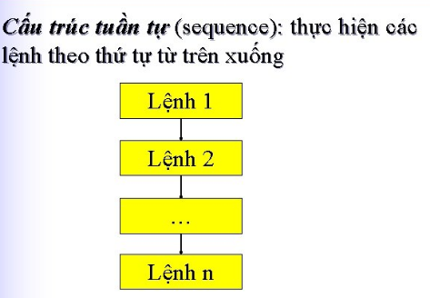  Ví dụ: Soạn sách vở theo thời khóa biểu:  *Sơ đồ khối minh họa cho việc Soạn sách vở theo thời khóa biểu:  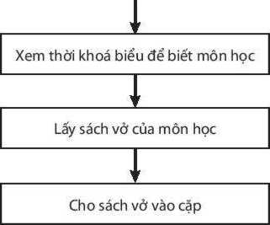  *Dự kiến trả lời nv3:  -Điều kiện để đạt học sinh giỏi là tổng điểm đạt 8.0 trở lên. Không môn nào dưới 6.5 và văn toán phải đạt từ 8.0  b. Cấu trúc rẽ nhánh  b1. Cấu trúc rẽ nhánh dạng thiếu:  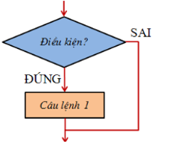  -Nếu điều kiện đúng thì thực hiện câu lệnh 1.  Ví dụ: Nếu trời mưa thì em không đá bóng” chứa cấu trúc rẽ nhánh dạng thiếu.  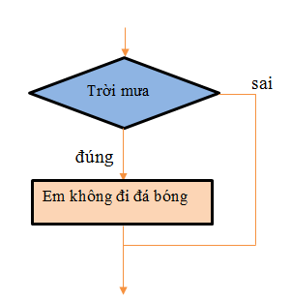  b2. Cấu trúc rẽ nhánh dạng đủ:  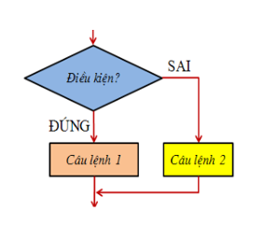  -Nếu điều kiện đúng thì thực hiện câu lệnh 1.  -Nếu điều kiện sai thì thực hiện câu lệnh 2.  Ví dụ “Nếu trời mưa thì em không đi đá bóng, ngược lại em sẽ đi đá bóng”  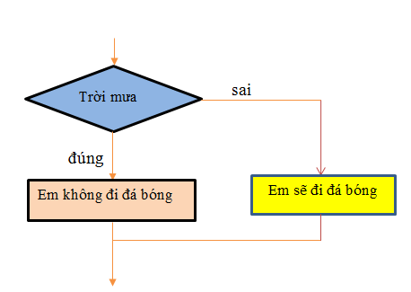
3. Hoạt động 3: Luyện tập (5 phút)
a) Mục tiêu:
- Học sinh nắm vững cấu trúc câu lệnh tuần tự và câu lệnh rẽ nhánh.
b) Nội dung:
- Học sinh cho ví dụ trong cuộc sống và mô tả được câu lệnh điều khiển.
c) Sản phẩm:
- Sơ đồ khối ví dụ của học sinh.
d) Tổ chức thực hiện:
Hoạt động của GV và HS | Nội dung
* Chuyển giao nhiệm vụ:  - Câu hỏi 1: Em hãy kể 2 công việc trong cuộc sống được thực hiện tuần tự theo các bước. Hãy mô tả một công việc bằng sơ đồ khối?  -Câu hỏi 2: “Nếu học giỏi em sẽ được mẹ thưởng” có chứa cấu trúc nào?. Hãy mô tả câu này bằng sơ đồ khối?  - GV Yêu cầu các nhóm thực hiện vào bảng nhóm với quy định thời gian là 10 phút.  * Thực hiện nhiệm vụ  - Học sinh ngồi theo vị trí phân chia của giáo viên.  - Các nhóm nhận câu hỏi và tiến hành thảo luận, trao đổi để trả lời 2 câu hỏi vào bảng nhóm.  - GV: Quan sát, theo dõi các nhóm hoạt động.  * Báo cáo, thảo luận  - GV thông báo hết giờ thảo luận, trao đổi đề nghị các nhóm báo cáo kết quả thảo luận.  - Đại diện nhóm học sinh báo cáo kết quả thảo luận của nhóm.  - GV: Yêu cầu các nhóm nhận xét, đánh giá các nhóm còn lại  * Kết luận, nhận định  - GV: Thông qua các nhóm tự nhận xét, đánh giá với nhau thì GV đưa ra nhận xét chung về kết quả thực hiện nhiệm vụ của từng nhóm (ghi điểm cho từng nhóm) và đưa ra đáp án, kết quả chuẩn nhất cho nội dung trên. | *Dự kiến sản phẩm:  Câu 1:  Cv1: Đánh răng bằng sơ đồ khối  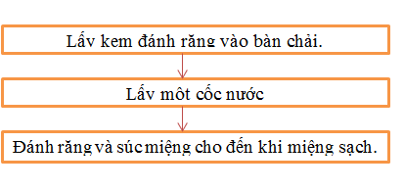  CV2: Nấu cơm  - -Lấy gạo vào nồi  - -Vo gạo  - -Bắt cơm lên bếp nấu đến chín.  Câu 2:  “Nếu học giỏi em sẽ được mẹ thưởng” có chứa cấu trúc rẽ nhánh dạng thiếu.  *sơ đồ khối:  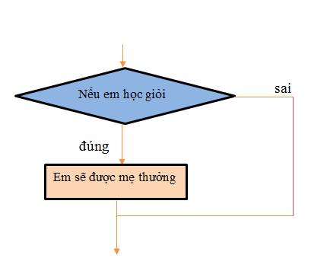
4. Hoạt động 4: Vận dụng (5 phút)
a) Mục tiêu:
- Khắc sâu kiến thức đã học
b) Nội dung:
- Cho học sinh làm bài tập tìm số chẵn, lẻ.
c) Sản phẩm:
- Số chẵn, số lẻ
d) Tổ chức thực hiện:
Hoạt động của GV và HS | Nội dung
* Chuyển giao nhiệm vụ:  - Tạo sơ đồ khối cho bài tập tìm số chẵn, lẻ.  - GV Yêu cầu các nhóm thực hiện vào bảng nhóm với quy định thời gian là 10 phút.  * Thực hiện nhiệm vụ  - Các nhóm nhận câu hỏi và tiến hành thảo luận, trao đổi để trả lời câu hỏi vào bảng nhóm.  - GV: Quan sát, theo dõi và hướng dẫn các nhóm hoạt động khi cần.  * Báo cáo, thảo luận  - GV thông báo hết giờ thảo luận, trao đổi đề nghị các nhóm báo cáo kết quả thảo luận.  - Đại diện nhóm học sinh báo cáo kết quả thảo luận của nhóm.  - GV: Yêu cầu các nhóm nhận xét, đánh giá các nhóm còn lại  * Kết luận, nhận định  - GV: Thông qua các nhóm tự nhận xét, đánh giá với nhau thì GV đưa ra nhận xét chung về kết quả thực hiện nhiệm vụ của từng nhóm (ghi điểm cho từng nhóm) và đưa ra đáp án, kết quả chuẩn nhất cho nội dung trên. | *Dự kiến sản phẩm  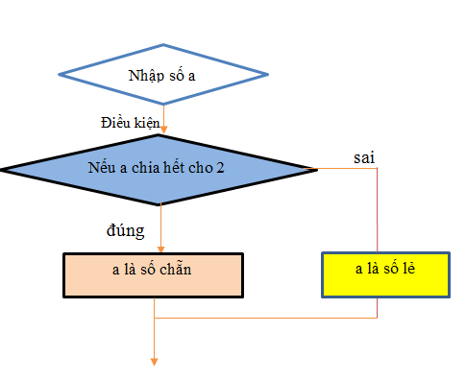
Hướng dẫn về nhà:
- Học sinh về nhà xem lại bài
- Xem trước nội dung phần còn lại

